DAMPAK PENGGUNAAN BAHASA DAERAH TERHADAP
KEMAMPUAN SISWA BERBAHASA INDONESIA DI SMP NEGERI 4
TABULAHAN
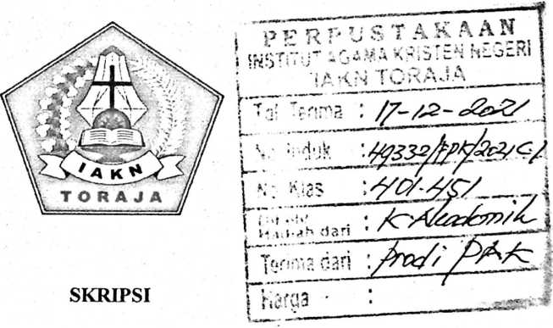
Diajukan Kepada Institut Agama Kristen Negeri Toraja untuk Memenuhi Salah
Satu Syarat Guna Memperoleh Gelar Sarjana Pendidikan (S.Pd)
OLEH:
SRIARTIWI
1020175306
PROGRAM STUDI PENDIDIKAN AGAMA KRISTEN
JURUSAN PENDIDIKAN AGAMA KRISTEN
FAKULTAS KEGURUAN DAN ILMU PENDIDIKAN KRISTEN
INSTITUT AGAMA KRISTEN NEGERI (IAKN) TORAJA
2021

Nama | : Sri Artiwi
NIRM | :1020175306
Program Studi | : Pendidikan Agama Kristen
Fakultas | : Keguruan dan Ilmu Pendidikan Kristen
Setelah dikonsultasikan, dikoreksi, dan diperbaiki berdasarkan arahan dosen
pembimbing, maka skripsi ini disetujui untuk dipertahankan pada ujian skripsi
yang diselenggarakan oleh Institut Agama Kristen Negeri (IAKN) Toraja.
Tana Toraja, 19 Agustus 2021
Dosen Pembimbing

Novita Toding, M.Pd.
NIP 198611272009012005
Pembimbing II,

NIP 198503082019082001

HALAMAN PENGESAHAN
Judul : Dampak Penggunaan Bahasa Daerah Terhadap Kemampuan
Siswa Berbahasa Indonesia Di SMP Negeri 4 Tabulahan
Disusun oleh :
Nama
NIRM
Program Studi
Fakultas
Dibimbing oleh:
I. Novita Toding, M.
II. Sumiaty, M.Hum.
: Sn Artiwi
:1020175306
: Pendidikan Agama Kristen
: Keguruan dan Ilmu Pendidikan Kristen
Telah dipertahankan di depan dewan penguji pada ujian saijana (S-l) Institut
Agama Kristen Negeri (LAKN) Toraja tanggal 30 September 2021 dan diyudisium
tanggal 14 September 2021.
Dewan Penguji
Penguji Utama,
Isobeliana Musrini, M.Pd.K.
NIDN 0920027604
Pen
amping.
Suj ti IPutri Nhtalia, M.Pd.
NIP 199( 12292019032027

NIP 197711222009011007
Sekretaris,
Merry Adeng, M.Pd.
NIP 199210182019032023
Mengetahui
Dekan,


Meiy Tobah, S.Th.,M.Pd.K.
NIP 197905012007102003
Dr. Joni Tapingku, M.Th.
NIP 196701242005011003

ABSTRAK
Sri Artiwi, Dampak Penggunakan Bahasa Daerah Terhadap Kemampuan Siswa
Berbahasa Indonesia di SMP Negeri 4 Tabu/ahan.(dibimbing oleh Sumiaty dan
Novita Toding). Penelitian ini dilakukan untuk mengetahui dampak penggunaan
bahasa daerah terhadap kemampuan siswa berkomunikasi dalam pembelajaran di
SMP Negeri 4 Tabulahan. Penelitian ini menggunakan pendekatan deskriptif
kualitatif. Data dikumpulkan dengan melakukan wawancara dengan narasumber
yang telah ditentukan. Model analisis data dilakukan dalam empat jalur yaitu
reduksi, display, analisis dan kesimpulan. Hasil penelitian menunjukkan bahwa
penggunaan bahasa daerah sangat berdampak pada kemampuan siswa SMP
Negeri 4 Tabulahan dalam. berkomunikasi menggunakan bahasa Indonesia dalam
kegiatan pembelajaran, dampak yang dialami oleh siswa antara lain tidak
berpartisipasi dalam proses pembelajaran karena tidak mampu menggunakan
bahasa Indonesia, siswa tidak mampu menyimpan materi pembelajaran, juga
siswa tidak mampu menyusun kalimat menggunakan bahasa Indonesia sehingga
siswa tidak dapat mengembangkan apa yang ada di dalam pikirannya.
Kemampuan berbahasa Indonesia dipengaruhi oleh bahasa sehan-han.
Kata Kunci: Pendidikan, Bahasa, Bahasa Daerah, Komuniksi
iii

